今天看到一个电报群里说 利用BOT来签到，很好奇就想学学，来吧 ！

创建一个BOT！！！

1、先搜索BotFather

我这里搜索到好几个没有一个可用的，输入/help 返回俄文错误信息。

后来在官网找到了  https://telegram.me/BotFather  直接点击不用搜索，靠谱，管用。

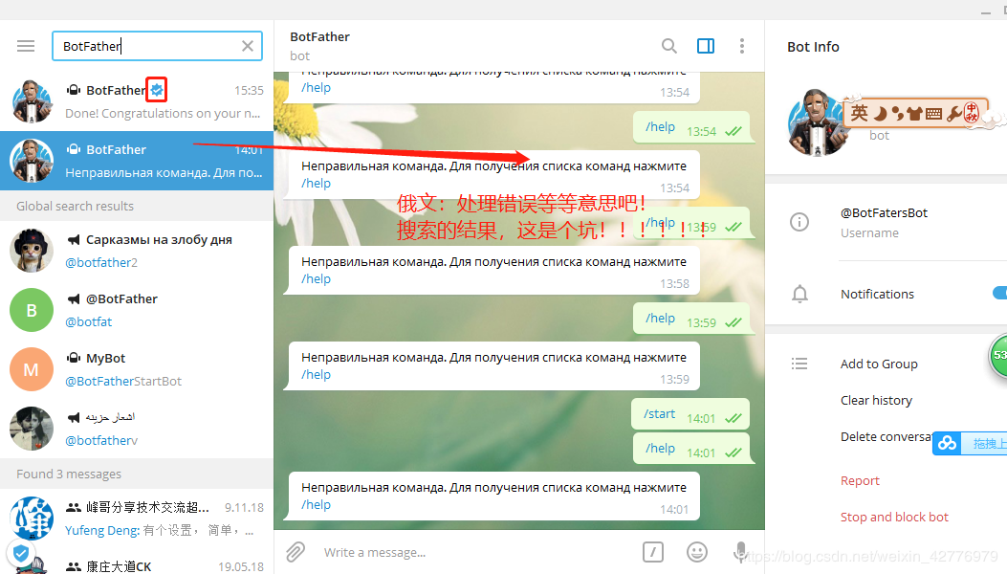

用带官网小图标的靠谱

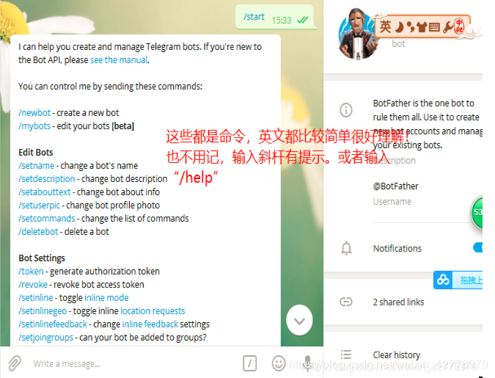

2、使用 newbot创建

使用newbot 创建，然后提示名称后面加入Bot或者_bot

如果回复 sorry 说明 没有创建成功，否则ok！

最常见的是名称已存在！

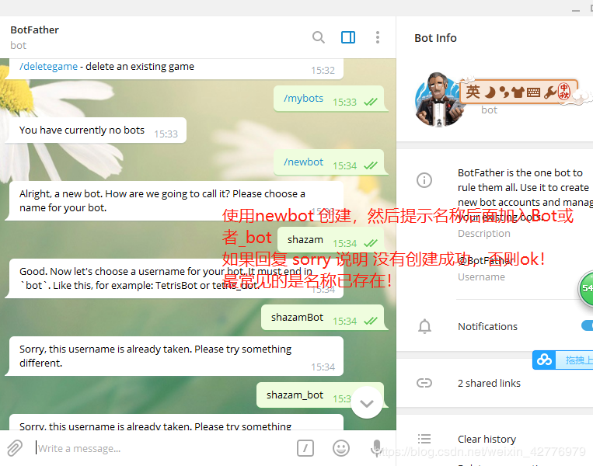

TOKEN 一定要保护好！以后接口访问都要用到！

Token 就是ID，后面写程序需要用到，

745313291:AAGXXkROD8a_U77O8hNcFM9u8AsYTvM4X_E 这是我的token

806329752:AAGSkuBN_Q4gsfdGwfqzIpFLFLjHd4qbsS8

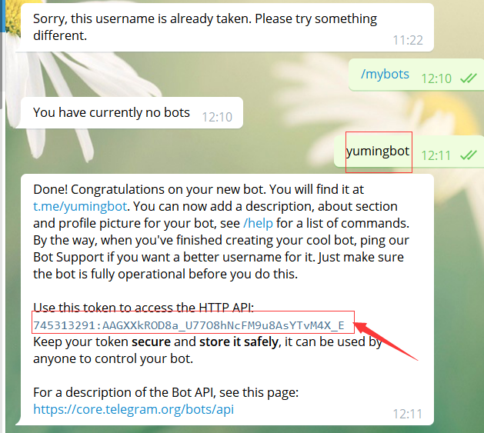

3、使用mybots查看你自己的机器人，我这里就一个。

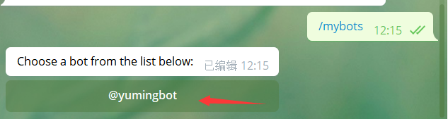

4、点机按钮，先后有设置选项

5、API Token  可以从新生成 token和查看token

6、 Edit Bot 可以编辑 名称、描述、关于、图片（头像）、命令

名称：不说了，不重复随便改。

描述：这个描述是聊天的时候，在头部显示的。

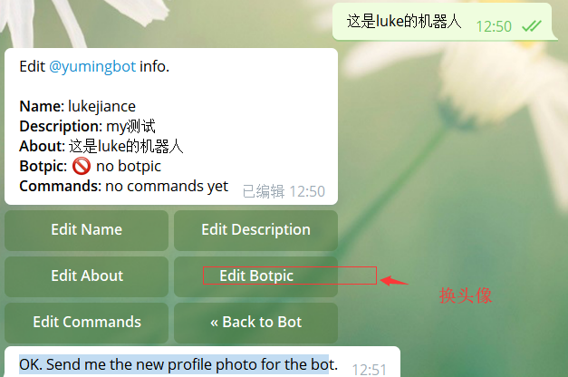

关于：在个人信息页面显示，发送分享链接的时候显示。

图片：直接复制，或者拖进来，那个附件图标点击都可以！！

添加命令：格式 xxx-xxxxx 前命令-后描述。 这个命令因为没有代码，所以没有响应，以后详解。

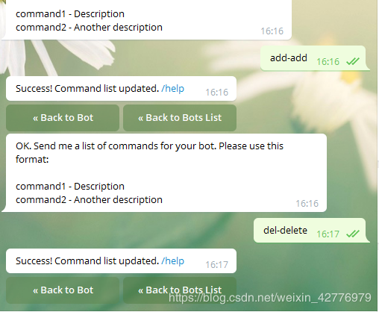

7、Bot settings 设置-- 这组默认就行

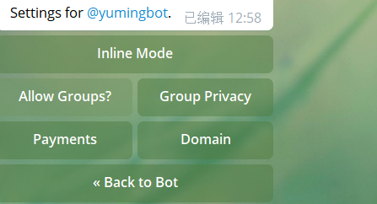

inline Mode 内联模式 默认是关闭，启用以后就可以在任何聊天区域 跟机器人互动。

详见  https://core.telegram.org/bots/inline

Allow Groups 允许添加到组  默认是开启的，没啥可说的。

Group Privacy  组策略，默认是开启的， 这样机器人不需要接受所有人发的消息，不需要回复所有人发的消息，只需要/开头的。

可以配合 设置机器人为管理员来实现。

Payments 关于支付，没搞过不多说。

Domain 域名空间，用默认就行，想研究的 https://core.telegram.org/widgets/login

8、Delete Bot 和 Payments 不做介绍了。

注：创建一个机器人，7步 8 步可以用默认。

最主要的是命令的响应，命令要想有响应就需要有服务支持。一般使用谷歌js开发服务，创建脚本服务，返回需要的内容，还可以使用数据库等。另外，还可以用java等语言编写。

利用@BotFather  创建一个机器人。

/newbot

创建一个机器人名字：yumingBot

https://api.telegram.org/bot745313291:AAGXXkROD8a_U77O8hNcFM9u8AsYTvM4X_E/[getWebHookInfo](https://api.telegram.org/bot(token)/getWebHookInfo)

新建一个频道，把自己的机器人加入，然后输入信息，在访问机器人的token 通过getUpdates获取频道id信息



访问获取id

<https://api.telegram.org/bot806329752:AAGSkuBN_Q4gsfdGwfqzIpFLFLjHd4qbsS8/getUpdates>

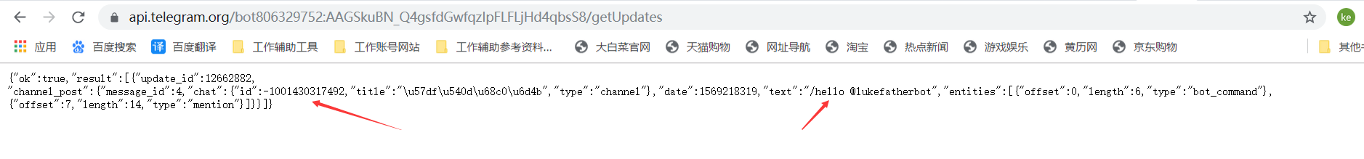

id为 -1001430317492

下面这样也可以获取ID

创建好就新建一个频道，

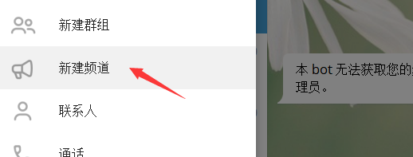

然后把 @jogle_channel_bot 机器人加入群组，设置为管理员，再把频道发的信息转发给机器人，

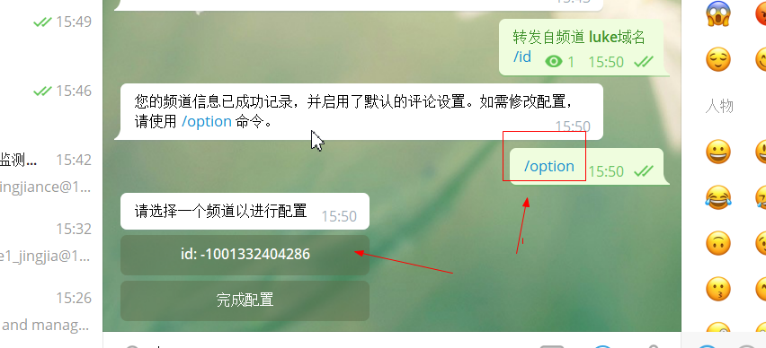

可以生成id

-1001332404286

机器人的api接口地址

<https://api.telegram.org/bot745313291:AAGXXkROD8a_U77O8hNcFM9u8AsYTvM4X_E/>[getWebHookInfo](https://api.telegram.org/bot(token)/getWebHookInfo)

把这两个加入脚本里面

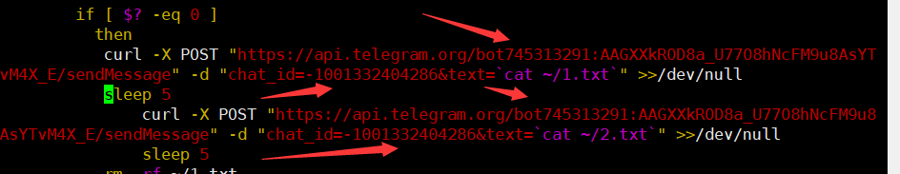

然后执行脚本， 如果访问不了官网，那就是被墙了，请翻墙，还有切换DNS

可以把脚本加入定时任务

vim /etc/rc.local

crontab -e

*/10 * * * * /root/1状态码.sh

